**«Оңтүстік Қазақстан медицина академиясы» АҚ жанындағы**

**медицина колледжі**

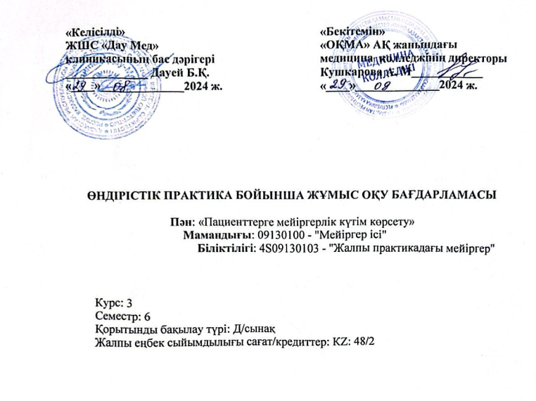

**Шымкент, 2024 ж.**

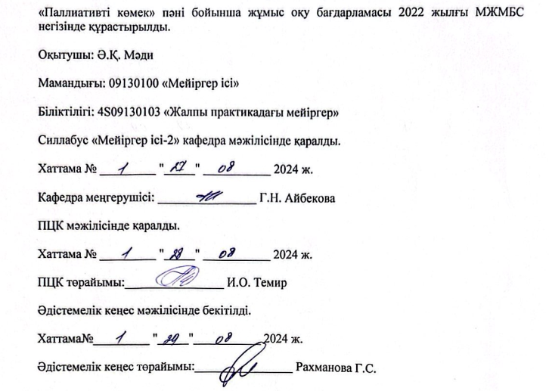

**2.1 Кіріспе**

Оқу бағдарламасы мейіргердің практикалық іс-әрекетінің маңызды мәселелерін ашады, мысалы, инфекциялық қауіпсіздік, инфекцияны бақылау, аурухананың қауіпсіз ортасы, дәрі-дәрмек терапиясы, әртүрлі органдар мен жүйелердің функциялары бұзылған науқастарды бақылау және күту, зертханалық және аспаптық зерттеу әдістерін жүргізу.

Пәнді оқыту барысында мейірбике ісінің этикалық және деонтологиялық аспектілеріне назар аударылады. Бағдарламалық материал нормативтік-құқықтық құжаттаманы, Қазақстан Республикасы Денсаулық сақтау министрлігі бекіткен қолданыстағы бұйрықтарды, мейіргерлік манипуляциялар стандарттарын ескере отырып зерделенеді.

**2.2.Пәннің мақсаты:**

Кәсіптік этика және деонтология қағидаттарын, мейіргерлік манипуляцияларды талдау және қабылдау қабілетін, мақсат қою және оған жету жолын үйрету.

**2.3.Пәннің міндеттері:**

* Мейіргерлік күтім жоспарын ұйымдастыруды білу;
* Науқастарға сапалы күтім көрсетуді үйрену;
* АІЖ алдын алуды үйрену;
* Медициналық ұйымдардағы қауіпсіз ауруханалық орта. Санитарлық - эпидемияға қарсы режимін сақтауды меңгеру;
* Науқастың функциональды жағдайын бағалауды үйрену;
* Науқастардың жеке бас гигиенасын сақтауды үйрену;
* Медициналық ұйымдарда тағаммен емдеуді ұйымдастыруды меңгеру;
* Дәрі дәрімектерді қолдану жолдары мен әдістері,ішке қабылдайтын дәрі-дәрмектерді үлестіруді білу;
* Науқасты лабораториялық және аспаптық зерттеулерге дайындауды білу.

**2.4.** **Пәнді оқытудың соңғы нәтижелері:**

* Медициналық этика және деонтология негіздерін меңгеру.
* Науқастың жалпы жағдайын бағалау.
* Мейіргер ісінің негізгі теориялары, денсаулық сақтауды ұйымдастыру, мейірбике кәсібінің этикасы мен құқықтық негіздері туралы білімдерін көрсетеді.
* Мейіргерлік күтімді жоспарлау принциптерін және пациенттердің құқықтарын қорғау жолдарын түсіну.
* Студент өз іс-әрекеті үшін жауап береді, мейіргерлік мамандық бойынша маман ретінде өз құзыретінің шегін біледі және ақпараттың құпиялылығын сақтайды.
* Пациенттерге күтім жасау кезінде кәсіби қарым-қатынастың артықшылықтарын салыстырады.
* Студенттің тыныс алу жүйесі, жүрек-тамыр жүйесі, асқорыту жүйесі, зәр шығару жүйесі, эндокриндік жүйе, қан, тірек-қимыл аппараты аурулары бар науқастарды тексеру стандарттарына сәйкес тексеру әдістерін жүргізуде клиникалық дағдылар мен технологиялардың кең ауқымын көрсетуі.

**2.5. Пререквизиттер:**

* Анатомия, физиология
* Психология негізгіздері және коммуникативті дағдылар

**2.6. Постреквизиттер:**

* Мейіргер ісі негіздері
* Педиатриядағы мейіргер ісі

**2.7. Тәжірибе мазмұны:**

|  |  |  |  |
| --- | --- | --- | --- |
| **№** | **Тақырып** | **Қысқаша мазмұны** | **Сағат саны** |
| 1 | Паллиативтік көмек және мейіргерлік күтім көрсету қағидалары. | Паллиативтік көмек және мейіргерлік күтім көрсету тәртібі. Паллиативтік көмек көрсетудегі мейіргердің міндеті мен рөлі. Паллиативтік көмек және мейіргерлік күтім қызметтерінің тізбесі. Мейіргерлік күтім  көрсету үшін аурулар тізбесі. | 7,2 |
| 2 | Паллиативтік көмекті көрсету бойынша ұтқыр бригадалар және көпбейінді мамандар тобы жұмысын ұйымдастыру. | Ұтқыр бригадалар құрамы. Көп бейінді мамандар тобы. Ауырсынуды басу және симптоматикалық терапия. Қазақстанда  паллиативтік көмек көрсету тәртібі. | 7,2 |
| 3 | Қазақстан Республикасының халқына паллиативтік көмек көрсетуді ұйымдастыру стандарты. | Қазақстан Республикасында денсаулық сақтаудың негізгі ресурстары. Қызметтің негізгі бағыттары және паллиативтік  көмек көрсетуді ұйымдастыру құрылымы. Декомпенсация сатысындағы созылмалы өршіген аурулармен  ауыратын науқастарға паллиативтік көмекті көрсету. Балаларға паллиативтік көмекті көрсетуді ұйымдастыру. | 7,2 |
| 4 | Онкологиялық халі ауыр науқастарға паллиативті көмек ұйымдастыру. | Онкологиялық науқастарды емдеу принциптері. Онкологиялық аурулардың түрлі белгілерінде көмек көрсету.  Жағдайы ауыр науқастарды күту  ерекшеліктері. Олармен қарым-қатынас жасау тиімділігі. Жалпы күтім. | 7,2 |
| 5 | Үй жағдайларында паллиативті көмек көрсетуде қажеттілікті қанағаттандыру. | Үйде паллиативті көмек көрсету принциптері. Көмекті жоспарлау және жүзеге асыру процесінде пациентпен және  оның туыстарымен үнемі өзара әрекеттесу. | 7,2 |
| 6 | Паллиативтік медицинада қолдалынатын әдістер. | Молекулярлық-генетикалық тестілеу. Химиотерапия мен хирургиялық әдістер. КТ (RFA) бақылауындағы метастаздардың радиожиілік абляциясы. Веноздық инфузиялық порт жүйелерін  имплантациялау. | 7,2 |
| 7 | Хоспистер. Хоспистік  паллиативтік көмек көрсетудегі мәселелер. | Хоспистің міндеттері мен функциялары. Хоспис қызметінің негізгі принциптері. хоспис қызметінің тиімділігіне талдау  жүргізу. | 4,8 |
|  | **Всего:** |  | **48** |

**2.8. Меңгеру және/немесе бекіту қажет практикалық дағдылардың тізімі**

|  |  |  |
| --- | --- | --- |
| **№** | **Бағдарламаға сәйкес орындалатын тәжірибелік дағдылар тізімі** | **Жоспарланған** |
| **1** | Мейірбике практикасындағы медициналық этика | **1** |
| **2** | Онкологиялық науқастардың жалпы жағдайын бағалау |
| **3** | Онкологиялық науқастардың тыныс алу жағдайын бағалау | **1** |
| **4** | Онкологиялық науқастардың пульсін бағалау |
| **5** | Онкологиялық науқастардың артериалдық қысымын зерттеу | **1** |
| **6** | Онкологиялық науқастардың мейіргерлік үрдісті ұйымдастыру |
| **7** | Онкологиялық науқастардың жасанды тамақтандырудың әдістерін жүргізу | **1** |
| **8** | Онкологиялық науқастарды мейіргерлік бақылау. |
| **9** | Өкпе ісігіндегі мейірбикелік процесс. | **1** |
| **10** | Өңеш қатерлі ісігі кезіндегі мейірбикелік процесс. |
| **11** | Психологиялық реабилитациялық шараларды ұйымдастыру | **1** |
| **12** | Әлеуметтік реабилитация негіздері |
| **13** | Науқастың отбасына нұсқау беру | **1** |
| **14** | Онкологиялық науқасқа нұсқау беру |
| **15** | Мейірбике практикасындағы деонтология | **1** |
| **16** | Хоспистегі науқастар |

**2.9. Бақылау:** Д/сынақ

**Д/сынақ** - бұл бағалау әдісі, онда студент тәлімгер мен оқытушыға өзінің білімі мен түсінігін көрсетеді.

**Д/сынаққа арналған сұрақтар:**

1. Паллиативті көмектің анықтамасы.

2. Жауыр жараның клиникалық көрінісі.

3. Стационарлық жағдайдағы науқастарға паллиативті медициналық көмек.

4. Паллиативті көмектің мақсаттары.

5. Онкологиялық науқастарға психологиялық көмек көрсету ерекшеліктері.

6. Науқастың туыстарына үйде паллиативті көмек көрсетуді үйрету.

7. Паллиативті көмектің әдістері.

8. Ауырсыну симптомдарын анықтау.

9. Онкологиялық науқастарға көмек көрсететін адамдардың психологиялық мәселелері.

10. Паллиативті көмектің міндеттері.

11. Онкологиялық науқастарға иммунокоррекция терапиясы.

12. Ісікке қарсы препараттардың жанама әсерінің қарқындылығының дәрежелері.

13. Паллиативті көмек көрсетудің көрсеткіштері.

14. Опоидты терапияның жанама әсерлерін алдын-алу.

15. Паллиативті медициналық көмектің патронаждық қызметі.

16. Хоспис анықтамасы, функциялары.

17. Опоидты терапияның жанама әсерлерін емдеу.

18. Жағдайы ауыр науқастарды күту.

19. Паллиативті медициналық көмек бөлімінің міндеттері.

20. Асқазанның паллиативті резекциясы.

21. Тыныс алу бұзылыстары кезінде онкологиялық науқастарға көмек көрсету.

22. Хосписке емдеуге жатқызу көрсеткіштері.

23. Жауыр жаралар кезінде таңу жасау.

24. Үйдегі хоспистік медициналық қызметкерлер бригадасының негізгі алғы-шарттары.

25. Паллиативті этиканың негізгі принциптері.

26. Тыныс алу бұзылыстары бар науқастарда жөтел кезінде көмек көрсету.

27. Үй жағдайында көмек көрсету қажеттіліктерін ұйымдастыру.

28. Паллиативті көмек көрсетудің қағидалары.

29. Химиотерапияның жиі кездесетін жанама әсерлері.

30. Жауыр жараны алдын алудың жалпы тәсілдері.

31. Үйдегі паллиативті көмек көрсеткіштері.

32. Онкологияның соңғы сатысындағы науқастарда іш қатудың себептері.

33. Созылмалы ауырсынуды емдеудегі асқынулардың алдын-алудағы мейіргердің рөлі.

34. Паллиативті көмек кезінде мейіргердің көмек көрсету қағидалары.

35. Орташа ауырсынуды емдеу.

36. Онкологияның соңғы сатысындағы науқастарға іш қату кезінде көмек.

37. Паллиативті көмектің психологиялық аспектілері.

38. Қатерлі ісік белгілері.

39. Паллиативті көмек көрсету бөлімшесіне жатқызуға әлеуметтік көрсеткіштер.

40. Паллиативті көмек кезіндегі психологиялық көмек көрсетудің этикалық аспектілері.

41. Бауыр қатерлі ісігінің белгілері.

42. Паллиативті сәулелік терапия.

43. Науқастармен қарым-қатынас принциптері.

44. Қатты ауырсыну синдромын емдеу.

45. III дәрежелі жауыр жара, күтімі және емі.

46. ДДСҰ ұйымы негізгі деп бекіткен паллиативті көмек принциптері.

47. Өкпе қатерлі ісігінің белгілері.

48. Жауыр жараның диагностикалық ерекшеліктері.

49. Паллиативті көмек кезінде науқастарға әлеуметтік қолдау ұйымдастыру.

50. Тоқ ішек қатерлі ісігінің белгілері.

51. Паллиативті медициналық көмектің аспектілері.

52. Паллиативті науқастың құқықтары.

53. Өңеш қатерлі ісігінің белгілері.

54. Жағдайы ауыр науқастардың көздеріне күтім көрсету.

55. Паллиативті көмек көрсетудің әдістері.

56. Асқазан қатерлі ісігінің белгілері.

57. Балалардағы ауырсыну симптомдарын бағалау.

58. Паллиативті көмектің философиясы.

59. Тік ішек қатерлі ісік белгілері.

60. Балалардағы паллиативті көмек кезінде психологиялық қолдаудың өзектілігі.

61. Мамандырылған паллиативті көмек анықтамасы.

62. Ұйқы безінің қатерлі ісігінің белгілері.

63. Ата-ана мен ерте жастағы балалар арасындағы оңтайлы әлеуметтік қарым-қатынасты үйрету.

64. Балалардағы паллиативтік көмектің 4 санаты.

65. Сүт безі обырының негізгі белгілері.

66. Ішек қызметінің бұзылыстарында көрсетілетін паллиативті көмек.

67. Ауырсыну симптомдарын бағалау.

68. Паллиативті операцияға көрсеткіштері.

69. Медициналық – әлеуметтік патронаж кезеңдерінің негізгі атқаратын қызметі.

70. Стационарлық хоспистің мақсаты.

71. Паллиативті операцияның түрлері.

72. Ес-түссіз күйдегі науқастың ауыз қуысына күтімді ұйымдастыру.

73. Хоспис мекемелеріне қойылатын талаптар.

74. Бүйрек қатерлі ісігінің белгілері.

75. Онкологиялық науқастарды диспансерлік есепке алудың IV клиникалық тобымен жұмыс жасау ерекшеліктері.

76. Үйде паллиативті көмек көрсету бригадасының мақсаты.

77. Жүрек-қан тамыр жүйесі аурулары кезінде паллиативті көмек.

78. Онкологиялық науқастарды диспансерлік есепке алудың III клиникалық тобымен жұмыс жасау ерекшеліктері.

79. Балаларға паллиативті көмек көрсетудің ерекшеліктері.

80. Өкпе ісінуі мен жүрек демікпесі кезінде науқасқа көрсетілетін көмек.

81. Көмекейдегі қатерлі ісіктің IV сатысының клиникалық көрінісі.

82. Үйдегі паллиативті көмек көрсету бригадасына қойылатын талаптар.

83. Радикальды операцияға көрсеткіштер.

84. Ауыр науқастардағы ауыз қуысының күтімін іске асырудың алғы-шарттары.

85. Онкологиялық аурулар кезінде психологиялық қолдау көрсетудің түрлері.

86. Қуық асты безі қатерлі ісігінің клиникалық көрінісі.

87. Науқасты мұрын немесе ауыз жолы арқылы өткізілген зонд көмегімен тамақтандыру.

88. Паллиативтік медицинадағы этика.

89. Жағдайы ауыр науқасқа парентеральды тамақтандыру.

90. Онкологиялық науқастардағы ауырсынумен күресудің дәрілік емес әдістері.

**Бағалау критерийлері**

|  |  |
| --- | --- |
| Бағалау | - бұл оқытудың соңғы нәтижелеріне сәйкес практика бағдарламасының мақсаттарының жетістіктерін анықтаудың үздіксіз процесі |
| **Бағалау түрлері** | |
| Қорытынды бағалау | - бұл тьютор, тәлімгер тәжірибені бағалаудың мақсаттары мен критерийлеріне сәйкес білімді, дағдыларды немесе құзыреттілікті меңгеру деңгейін анықтайтын процесс.  Бағалау медициналық ұйымның базасында бағалау нысанында жүзеге асырылады. |

**Рейтинг шкаласы**

|  |  |  |  |
| --- | --- | --- | --- |
| Әріптік баға жүйесі | Сандық эквивлент | Баллдар (%-дық көрсеткіш) | Дәстүрлі жүйе бойынша бағалау |
| А | 4,0 | 95-100 | Өте жақсы |
| А- | 3,67 | 90-94 |
| В+ | 3,33 | 85-89 | Жақсы |
| В | 3,0 | 80-84 |
| В- | 2,67 | 75-79 |
| С+ | 2,33 | 70-74 |
| С | 2,0 | 65-69 | Қанағаттанарлық |
| С- | 1,67 | 60-64 |
| D+ | 1,33 | 55-59 |
| D- | 1,0 | 50-54 |
| F | 0 | 0-49 | Қанағатсыз |
| Бағалау критерилері | ***Өте жақсы «А»:*** Студент сұрақтарға толығымен жауап берген жағдайда  ***Жақсы «В+» - «С+»:*** Студент білімін орта қалыпта жауап берген жағдайда  ***Қанағаттанарлық «С» - «D»:*** Студент сұрақтарға қанағаттанарлық жағдайда  ***Қанағатсыз «F»*:** Студент сұрақтарға толық емес жауап берген жағдайда | | |